莱州一中2015届高三期末考试
语 文 试 题
本试卷分第I卷和第II卷两部分。满分150分。考试用时150分钟。考试结束，只收答题卡和答题纸。
注意事项：
1．答卷前，考生务必用0．5毫米黑色签字笔将自己的学校、姓名、座号、考生号填写在答题卡和答题纸规定的位置上。
2．第I卷每小题选出答案后，用2B铅笔把答题纸上对应题目的答案标号涂黑：如需改动，用橡皮擦干净后，再选涂其他答案标号。答案写在试卷上无效。非网上阅卷的， 请将第I卷答案涂在答题卡上。
3．第II卷必须用0.5毫米黑色签字笔作答，答案必须写在答题纸各题目指定区域内相应 的位置，不能写在试卷上；如需改动，先划掉原来的答案，然后再写上新的答案；不能使用涂改液，胶带纸、修正带。不按以上要求作答的答案无效。
第I卷(共36分)
一、（每小题3分，共15分)
1．下列词语中加点的字，注音全都正确的一项是
A．雾霾(mái) 禀(bǐng)赋 和(hè)稀泥 兔起鹘(hú)落
B．趿(tā)拉 剽(piāo)悍 落(1ào)不是 令人咋(zé)舌
C．溘(kè)然 应(yìng)届 嘹(1iào)望台 面面相觑(qǜ)
D．登载(zǎi) 症(zhēng)结 处(chǔ)方药 抵(dǐ)掌而谈
2.下列句子中，没有错别字的一项是
A.新疆暴恐分子打着捍卫伊斯兰教的幌子，以惨绝人圜的暴力手段残害无辜，践踏生命，他们是伊斯兰教民中的败类，终将被永远钉在历史的耻辱柱上。
B.世界卫生组织近日警告说，埃博拉病毒在西非的曼延使人们的恐慌感比埃博拉病毒本身传播得更快，一地区开始发生骚乱，或可导致西非政府瘫痪。
C．9月26日，最高人民检察院部署开展职务犯罪国际追逃追赃专项行动，集中追捕潜逃境外的职务犯罪嫌疑人，充分运用法律武器追剿赃款。
D．山西忻州北朝墓葬于日前进行了抢救性发掘，共清理出240多平方米的壁画，这些壁画构思巧妙、题材丰富、画技精湛，堪称同期作品中的典范。
3．下列各句中，标点符号使用正确的一句是
A．嘉峪关曾是中西往来的要塞，明朝时人们须持有“关照”方可出入嘉峪关。“关照”是出入关塞的凭证：“关”本意为门闩，引申为关塞，“照”是公文、证件。
B．“开阳”就是战国时期赵国代郡的“安阳邑”，《史记·赵世家》也记载了“赵主父武灵正封长子章为代郡安阳君（武灵王自号为主父)”的史实。
C．短短几年间，宁波农村幼儿园到底发生了怎样的变化?如何实现了华丽转身?带着这样的疑问。记者近日走访了宁波的一些农村幼儿园。
D．近年来，东北地区耕地遭受污染情况严重，主要原因是农田中化肥、农药、农膜超量使用、养殖场畜禽粪便随意处理、大型企业废水、废渣随意排放。

4．下列各句中，加点的成语使用正确的一项是
A．我旅美青年科学家杨培东在科研道路上很短时间内就青云直上，成为纳米研究领域的一颗新星，并跻身于世界顶尖的10名材料科学家之列。
B．近年来，山东半岛着力打造蓝色经济区，半岛人民干事创业的工作激情日渐高涨，开拓进取的精神面貌与日俱增．促进了半岛经济的长足发展。
C．世界三大古典戏剧中，古希腊戏剧、印度梵剧早己杳如黄鹤了，唯有中国的昆曲尚存人间，并被列入了世界非物质文化遗产名录。
D．在中国传统文化中，家风是最基本、最直接、最经常的教育准则，尽管它仅为只言片语，却有着深入人心的无形力量，潜移默化地影响着每一个人。
5．下列各句中，没有语病的一项是
A．中央纪委在查处杨达才、刘铁男等一批贪腐高官的同时，积极拓宽反腐渠道，搭建了网络反腐举报平台，这一举措激发了民众参与网络反腐的热情。
B．当前，全国各地在社区文化建设中，通过建立道德银行、评选孝子孝女和精神文明标兵、举办邻里节等形式，大大加强了居民的道德水准和文明程度。
C．作为一部历史题材纪录片，《1937南京记忆》囊括了绝大多数国内外关于南京大屠杀的史料和研究成果，其中包括最新发现的从未对外公布的珍贵史料。
D．从京律冀协同发展到依托“黄金水道”建设长江经济带，再到深化泛珠三角区域经济合作……近年来，我国重大的一系列区域发展规划相继出台。
二、(每小题3分，共9分)
阅读下面的文字。完成6～8题。
新时代背景下的政府公信力
高 月
现代政治理论认为，政府公信力是政府合法性以及政府与民众关系的具体体现，是指在社会生活中，政府掌握公共权力后，在面对存在差异的社会个体进行利益分配时，提出恰当的方案，并凭借公正、高效、廉洁等具体的方式和途径加以实施，以获取广大民众信任度的施政能力。这一定义说明，政府公信力的主体是政府及其施政行为本身，客体则是对此进行评价的社会民众，政府的行政行为是获得公信力的主要途径，政府在凭借合法性获得最初的公信力基础之后，其后续的价值理念、行政决策和工作方式是否符合民众预期和意愿，将影响政府公信力的高低。
由此，我们可以将政府公信力分解为三个构成要素，即政府组织、社会公众及两者问的双向交流机制。作为公信力的主体，由于政府拥有更多的公共权力，所以相较于民众而言处于强势地位。但由于公信力对于政府的存续发挥着重要作用，所以政府应当自觉履行基本职能。完成民众预期，并接受一定程度上约束权力的制度安排。社会公众对政府的期望和信任度是混合并带有个人特质的，当政府需要更广泛的支持时，就必须考察社会中最主要群体的需求，在各阶层间分配资源的过程中确保程序公平和必要倾斜。政府和社会公众的交流互动系统是一种输出与反馈的机制，从现实中看，大众媒体是最为接近这一机制的体系，尤其是在新媒体出现之后，交互式的传播方式一方面给予公众一个参与政治进程、影响政治决策的平台，另一方面也放大了政府行为本身的内涵与外延。在这样的背景下，政府在行政过程中受到更多的舆论监督与压力，迫使其更具响应性和代表性，这在一定程度上有利于整个公共环境的改善。
从国内外政治进程来看，随着政治文明的不断发展和政治生态的不断优化，政府未来的方向将从管制型逐步向服务型转变。在这一转变过程中，政府角色和政府公信力的内涵也会发生变化。管制型政府的公信力源于其强制力，这一强制力通过无限扩张维护并增强人们对政府的依赖。而服务型政府的公信力则基于政府的代理人角色，社会公众作为委托人要求政府采取恰当手段达到人民的预期。因此，通过政府职能设置与政府责任的一致、政策制定与政策执行的一致、向公众承诺与承诺兑现的一致、政府取信于民的管理途径与民众信任政府预期的一致,将服务作为政府改革的价值取向，促进政府公信力不断提升。
改革开放以来，我国经济、社会环境的巨大变化成为影响政府公信力的重要原因，经济全球化引发的对公平机制和开放环境的需求与我国政府职能相对落后的矛盾引起了人们的不满,市场机制所引发的行政权力异化行为——腐败、不正当竞争等，也恶化了人们对政府公信力的评价，而我国制度体系改革的滞后也使政府的信用保障机制难以落实。与此同时，民众参政意识的逐步提升以及民意表达渠道的不断拓宽，也对我国政府的公信力提出了巨大挑战。在此背景下，如何推动政府职能与时俱进，重塑政府公信力，成为摆在我们面前亟须解决的课题。
6．下列有关“政府公信力”的解说，不符合原文意思的一项是
A．政府公信力的主要获得途径是政府的行政行为，包括在进行利益分配时所采取的针对不同社会个体所提出的方案及其实施的方式和途径。
B．政府公信力体现在社会民众对政府的认可和接受程度，政府的价值理念、行政决策和工作方式符合民众预期和意愿，公信力就高，反之则低。
C．政府公信力的客体是社会民众，尽管他们处于相对弱势地位，但拥有监督政府的权利，影响政府的政治决策，左右政府的行政行为。
D．政府公信力的内涵与政府角色一样，并非一成不变，随着政治文明的不断发展和政治生态的不断优化，它也会发生相应的变化。
7．下列对影响我国政府公信力提升的原因分析，不正确的一项是
A．政府职能沿袭管制型政府的传统，落后于经济全球化引发的对公平机制和开放环境的需求，引起了民众的不满。
B．改革开放以来，我国民众参政意识逐步提升，民意表达途径不断拓宽，也对政府的公信力带来巨大挑战。
C．随着市场经济的发展，部分官员利用手中的权力寻租，腐败、不正当竞争等权力异化行为开始出现，严重损害了政府公信力。
D．我国在制度体系方面的改革滞后于经济、社会的发展，导致我国的信用保障机制难以落实，也影响到了政府的公信力。
8．下列表述，符合原文意思的一项是
A．政府要想取得民众的广泛支持，就要了解民众的需求，在对资源进行分配时要保证绝对公平公正，求得各个阶层的利益平均化。
B．新媒体出现后，政府在行政过程中受到社会民众更多的舆论监督与压力，这在一定程度上有利于整个公共环境的改善。
C.服务型政府以服务社会公众为价值取向，政府组织以委托人的身份行使社会民众赋予的公共权力，以实现民众的预期和意愿；
D.我国目前正在建设服务型政府，随着政府由管制型向服务型的逐步转变，政府公信力将不断提升，社会民众对政府的依赖也会不断增强。
三、(每小题3分，共12分)
阅读下面的文言文，完成9～12题。
上书言世务
严 安
臣闻邹子曰：“政教文质者，所以云救也。当时则用，过则舍之，有易则易之，故守一而不变者，未睹治之至也。”今天下人民用财侈靡，车马衣裘宫室皆竞修饰。调五声使有节族，杂五色使有文章，重五味方丈^{①}于前．以观欲天下。彼民之情，见美则愿之，是教民以侈也。侈而无节，则不可赡，民离本而徽末矣。是以天下人民逐利无已，犯法者众。臣愿为民制度以防其淫，使贫富不相耀以和其心。
臣闻秦王蚕食天下，并吞战国，称号皇帝，一海内之政，坏诸侯之域。销其兵，铸以为钟虡^{②}，示不复用。元元黎民得免于战国，逢明天子，人人自以为更生。乡使秦缓刑罚，簿赋敛，责仁义，贱权利，化于海内，则世世必安矣。秦不行是风，循其故俗，为知巧权利者进，笃厚忠正者退，法严令苛，谄谀者众，日闻其美，意广心逸。欲威海外，使蒙恬将兵以北攻强胡，辟地进境．戍于北河，飞刍挽粟以随其后，又使尉屠唯将楼船之士攻越，使监禄凿渠运粮，深入越地，旷日持久。当是时，秦祸北构于胡，南挂于越，宿兵于无用之地，进而不得退。行十余年，丁男被甲，丁女转输，苦不聊生，自经于道树，死者相望。及秦皇帝崩，天下大叛．豪士并起，不可胜载也。秦贵为天子，富有天下，灭世绝祀，穷兵之祸也。故周失之弱，秦失之强，不变之惠也。
今徇南夷，朝夜郎，降羌僰，深入匈奴，燔其龙城，议者美之。此人臣之利，非天下之长策也。今中国外累于远方之备，靡敝国家，非所以子民也。行无穷之欲，甘心快意，结怨于匈奴，非所以安边也。祸挐^{③}而不解，兵休而复起，近者愁苦，远者惊取，非所以持久也。今天下锻甲摩剑，矫箭控弦，转输军粮，未见休时，此天下所共忧也。夫兵久而变起，事烦而虑生。上观齐晋所以亡。公室卑削，六卿大盛也。今郡守之权非特六卿之重也，地几千里非特闾巷之资也，甲兵器械非特棘矜之用也，以逢万世之变，则不可胜讳也。
（节选自《汉书·严宣传》，有删改)
【注】①方丈：指方丈之食，极言肴馔之丰盛。②虡：jù，占代悬挂钟或磐的架子两旁的柱子。③挐：rù，纷乱。
9．对下列句子中加点词的解释，不正确的一项是
A.侈而无节，则不可赡 赡：充裕，足够。
B飞刍挽粟以随其后 挽：拉，牵引。
C．秦祸北构于胡，南挂于越 构：结，结怨。
D．今徇南夷，朝夜郎 徇：顺从。曲从。
10．下列各组句子中，加点词的意义和用法相同的一项是
A．是教民以侈也 越国以鄙远，君知其难也
B．自经于道树，死者相望 州司临门，急于星火
C．夫兵久而变起，事烦而虑生 余扃牖而居，久之，能以足音辨人
D．今郡守之权非特六卿之重也 每览昔人兴感之由
11．以下六句话分别编为四组，全都能体现严安深有远虑的一项是
①故守一而不变者，未睹治之至也
②侈而无节，则不可赡，民离本而徼末矣
③臣愿为民制度以防其淫，使贫富不相耀以和其心
④元元黎民得免于战国，逢明天子，人人自以为更生
⑤此人臣之利，非天下之长策也
⑥近者愁苦，远者惊骇，非所以持久也
A．①③④ B．②⑤⑥ C．②④⑥ D．①③⑤
12．对原文有关内容的理解和分析，下列表述不正确的一项是
A.严安开篇引用邹子的话阐明政令教化应当顺应时代发展，继而批评了当下奢侈无度的 不良风气，表达了自己匡正时弊的政治抱负。
B．严安认为强大的秦国不知变通，穷兵黩武，在北方讨伐匈奴，在南方攻打百越，战争旷日持久，生灵涂炭，最终导致了秦王朝的灭亡。
C．严安认为朝廷频繁对外用兵，虽然得到赞誉，却只是满足了当政者的欲望，让臣子 获得了名利，不会使边防安定，不会使国家长治久安。
D．严安认为汉朝的郡守位高势大，权倾一方，一旦天下发生变乱，就会出现无法控制 的局面，因此提出削弱郡守权力的建议，以加强中央集权。
第II卷(共 114分)
四、(24分)
13．把文言文阅读材料中加横线的句子翻译成现代汉语。(10分)
(1)臣愿为民制度以防其淫，使贫富不相耀以和其心。 (3分)

(2)乡使秦缓刑罚，簿赋敛，贵仁义，贱权利，化于海内，则世世必安矣。(4分)

(3)今中国外累于远方之备，靡敞国家，非所以子民也。(3分)

14．阅读下面这首元曲，回答问题。(8分)
双调·雁儿落过得胜令
无名氏
为浮生两鬓白，观镜里朱颜迈。忙辞了白象简^{①}．紧纳了金鱼带^{②}。
绿柳倚门栽，金菊映篱开。爱的是流水清如玉．那里想侯门深似海。幽哉，袖拂白云外。彭泽，清闲归去来。
【注】①白象简：官员上朝时携带的笏扳。②金鱼带：即金鱼袋，唐制，二品以上官员佩金鱼袋。
(1)上片中的“忙”“紧”二字生动传神，请作简要赏析。(4分)
(2)作者在下片主要运用了哪两种表现手法来间接抒发情感的?请简要分析。(4分)
15补写出下列名篇名句中的空缺部分。（6分）
(1)____________， 勿施于人。 (《论语·卫灵公》)
(2)是故燕虽小国而后亡，__________。 (苏洵《六国论》)
(3)____________，固前圣之所厚。 (屈原《离骚》)
(4)百啭无人能解，__________________ (黄庭坚《清平乐》)
(5)______________，万马齐喑究可哀。 (龚自珍《己亥杂诗》)
(6)渐黄昏，___________， 都在空域。 (姜夔《扬州慢》)
五．(12分)
16．概括下面这则新闻的主要内容，不超过15字。(4分)
目前，河北省临西县岗楼学校的操场上，鼓点阵阵，童声铿锵，400余名学生列队 击鼓，大声诵读《少年中国说》。据悉，为传承国学经典文化，引领学生感受祖国传统文化的博大精深，临西县从学生的学习和生活实际出发，创新学校德育教育。把“诵国学经典，扬传统美德，奠幸福人生”主题活动确定为校园常规活动。目前，全县90％以上的学校都开设了“国学讲堂”。诵国学、讲国学，在临西校园里已趋常态化，形成了“日日有诵读、周周有展示、月月有主题、期期有汇演、年年有成果”的活动模式。
17．下面是某家长在儿子婚礼喜宴上的致辞，有四处用语不得体，把它们找出来并加以改正。(4分)
各位亲朋好友：
大家好!
今天是我的儿子与儿媳新婚大喜的日子，作为家父，我代表我们全家对各位的光临 表示衷心的感谢和热烈的欢迎。在此我祝愿他们夫妻二人在今后的生活中能够夫妻恩 爱，相敬如宾，永结秦晋之好；在工作中能够团结同事。尊敬领导，事业如日中天。最后承蒙各位来宾吃好!喝好!让咱们共同举杯，开怀畅饮!
谢谢大家!
①____________②______________
③____________④______________

18．下面的图片是在2014年全国志愿服务标识征集活动中获奖的优秀作品，请用简明的文字说明其画面内容及寓意，不超过70字。(4分)
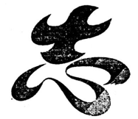
六、(18分)
阅读下面的文字，完成19～22题。
阅读外滩
王 勉
①外滩很近，黄浦江畔，十里之外；外滩很远，那里是中国的骄傲，亚洲的明珠。上海因外滩而立，外滩和上海一样闻名。外滩也只因为是上海的外滩，所以即使想起也是活色生香，即使读来也会口舌生香。
②没人能说清外滩的第一座西方建筑究竟是何时落成的，就如同是复活节岛上的巨石人像一般，在所有人的眼皮底下神奇地盘立起来了。先是星罗棋布地分散着，终于汇集成了逶迤蜿蜒的建筑带。富有殖民地气息的各国建筑虽然无声静穆，却成了浦江之畔最风情万种的风景。各国的商船来了，船员在这里留下身穿海魂衫的身影；奔赴十里洋场闯天下的青年来了，在这里留下禁骜不驯的笑容；人民军队来了，曾经浴血奋战的铜铁战士又回到了当初纯朴憨实的模样。时光匆匆流转，春去秋来，物是人非，唯一不变的是永恒的背景。它们被挂在美国南方的老宅里、法国贵族的府邸里，抑或是中国乡间随处可见的砖石小屋里。无论上海如何改变．这里便是所有人记忆里固执坚守的上海。
③有人说黄浦江是一条镂金嵌玉的腰带，我却坚定地认为她是一条不编不倚的分割线。二十世纪以前，她的西面是妖娆繁华的十里洋场，她的东面却是一望无际的原始滩涂。其时，江的彼岸天正蓝，水正清，间或还有海鸟飞过，双翼下带起一片疾风。二十一世纪以后，浦东便已不复当年的场景了。三年一觉扬州梦，待到梦醒时分，恍惚已分不清自己是身处曼哈顿还是东京了。上海的明信片上印上了新天地的摩登画面，电视宣传片里满是灯火璀璨、五光十色的摩天高楼，连上海香烟盒上都印上了陆家嘴的身影。外滩是不甘老去的贵妇，用骄傲支撑起自己的身躯与精神：待到后起之秀走到台前，她留下的是不会佝偻的高贵背影了。
④但含辛茹苦、在动荡年代里依旧固执地坚守着上海的气派与骄傲的外滩，是不甘心被野心勃勃的后起之秀所打败的。面对着惨淡的现实，她只是定一定神，缓一口气，便进入了自己水静流深的蛰伏期。外滩并不是垂垂老矣，她只不过是被岁月的风霜染白了双鬓，揉皱了眉头。陆家嘴的辉煌与她无关，新天地的繁华是早已经历过的，鳞次栉比的高楼只是过眼云烟，世博场馆的建设也不过是寂静中的噪音罢了。
⑤在别人忙着旧貌换新颜的时候，她潜下心来修路、造桥、铺高架。别人将精力用在面子上的时候，她却悄悄地将内里焕然一新。为了生计，有人疲于奔命，有人则放下了身段。因为日渐式微，百乐门低下了自己高贵的头颅；因为摩天大楼的拔地而起，国际饭店敛尽了一身的傲气。而外滩却不为所动，她的珍贵就在于德高望重的老建筑以及矜持优雅的个性，个中道理，也只有繁花落尽的昔日美人才懂。
⑥2010年的外滩，又一次被推到时代的风口浪尖上了。华服美衣是为她度身定制的出场礼服，美酒佳肴则是对于重新归位的庆贺。外滩的百年智慧又一次显现出来了。她不像《色·戒》里冒冒失失、故作风情的女学生王佳芝，而犹如那个在牌桌后头运筹帷幄的易太太。任凭陆家嘴、新天地怎样的雄心勃勃，在外滩看来，实在是不值得那么大惊小怪的。
⑦引进品牌，外滩不鲁莽，不冒进，能够在这里登堂入室的全部是有着数十年乃至上百年历史的一线品牌。一针一线的精致手工、一丝不苟的奢华材质以及尊贵独有的定制服务，低调的奢华，才能与外滩相得益彰。外滩五号静静地藏在老洋房的深处，走近了，才能够感受到她炙热的温度。这是外滩所要的温度，恰到好处、一丝不露。坐在外滩五号的露台上享用晚餐，仿佛是经典电影桥段的重演。“你站在桥上看风景，看风景人在楼上看你。”看客们一不小心便融入了外滩的长卷里，成了旁人艳羡的对象了。
⑧外滩重新焕发着青春的活力，她有着永生的魅力。热爱外滩的理由，并不是哪一幢具体的建筑，而是那摩肩接踵、中西合璧的视觉冲击。走入外滩的内心深处，并不如想象中那般爽朗外向。那是一种千帆过尽后的洒脱，“稻子越熟，头便越低”．这句话便是对外滩最生动的诠释。
19．作者为什么在文中多次使用第三人称“她”称呼外滩?(4分)

20．理解文中两处画线句子的含意。(4分)
(1)三年一觉扬州梦，待到梦醒时分，恍惚已分不清自己是身处曼哈顿还是东京了。(2分)

(2)那是一种千帆过尽后的洒脱，“稻子越熟，头便越低”，这句话便是对外滩最生动的诠 释。(2分)

21．文章写外滩主要运用了对比手法，试结合文章内容进行分析。(4分)

22．外滩的发展对当前我国历史文化名城的建设有哪些启示?请结合文本简要作答。(6分)

七、作文(60分)
23．阅读下面的材料，根据自己的感悟和联想，写一篇不少于800字的文章。(60分)
二战时期，降落伞被大量使用。美国军方要求供应的降落伞的合格率为100％。但令人遗憾的是，送检的降落伞合格率只能达到99．9％，供货商答复称这已经达到了质量控制的极限。为此，美国军方改变质检制度，每次交货时，军方随机抽取产品，让供货商亲自穿上从飞机上跳下，以此检验产品质量。结果。降落伞合格率很快达到100％。
要求：①选准角度，自定立意；②自拟题目；③除诗歌外，文体不限：④文体特征鲜明。

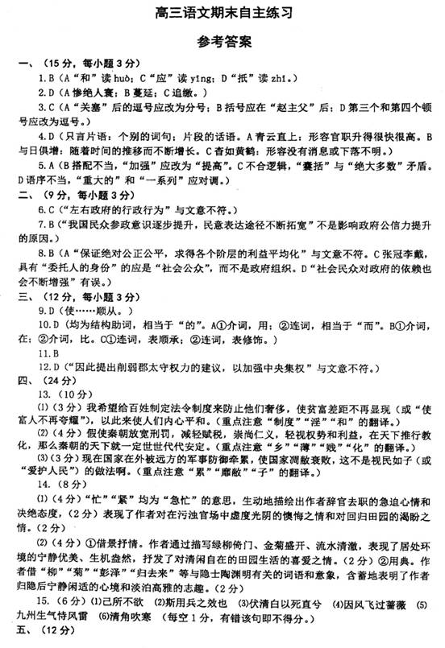

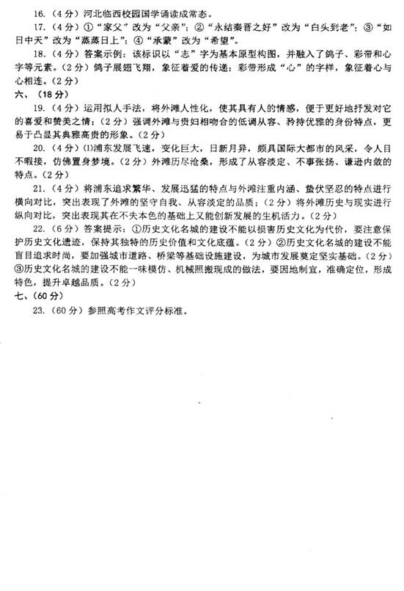
欢迎访问“高中试卷网”——http://sj.fjjy.org

